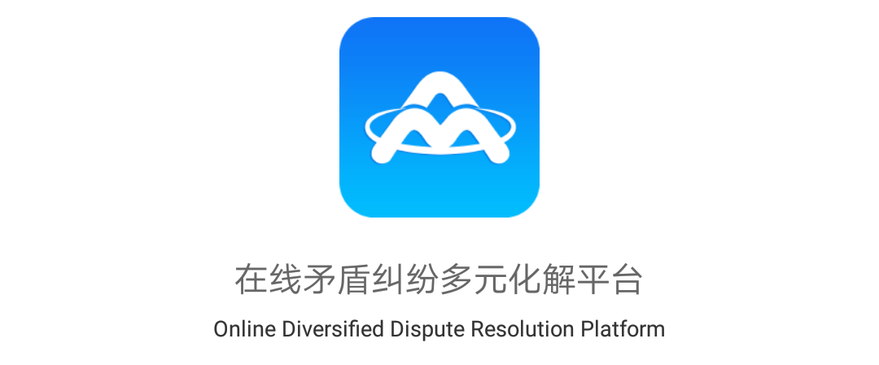

线下矛盾
线上调解





目录

- 前言………………………………………第2页
- ODR平台的功能……………………第3页
- 电脑操作指南………………………第5页
- 手机APP操作指南………………第8页
- 微信小程序操作指南…………第10页

前言

“ODR”即英文Online Diversified Dispute Resolution Platform的缩写，译为“在线矛盾纠纷多元化解平台”（简称ODR平台）
日前，一位远在四川打工的先生，在江山法院立案庭调解团队的指导下，在家用手机登录ODR平台，通过视频远程与人在江山的妻子达成了离婚调解协议，并在调解书进行了数字签名。
不用舟车劳顿，也不用耗费大量的时间精力就能解决纠纷，ODR平台正在将“枫桥经验”与时代发展紧密联系起来，努力实现“解纷不出户”。现在，ODR平台更是拥有PC端、APP、微信小程序三种版本供选择，这意味着足不出户，用电脑或手机都能在线解决矛盾纠纷。

二、ODR的功能

浙江ODR是我国目前唯一一个纠纷化解网络一体化平台，涵盖咨询服务、评估服务、调解服务、仲裁服务、诉讼服务五项强大功能，层层递进，使纠纷得到过滤和分流，减少进入诉讼程序的案件。通过ODR平台，我们不仅可以通过诉讼和评估功能提前预判纠纷化解结果，而且可以在线提交仲裁和诉讼申请。

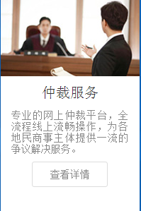



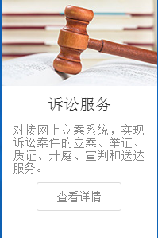



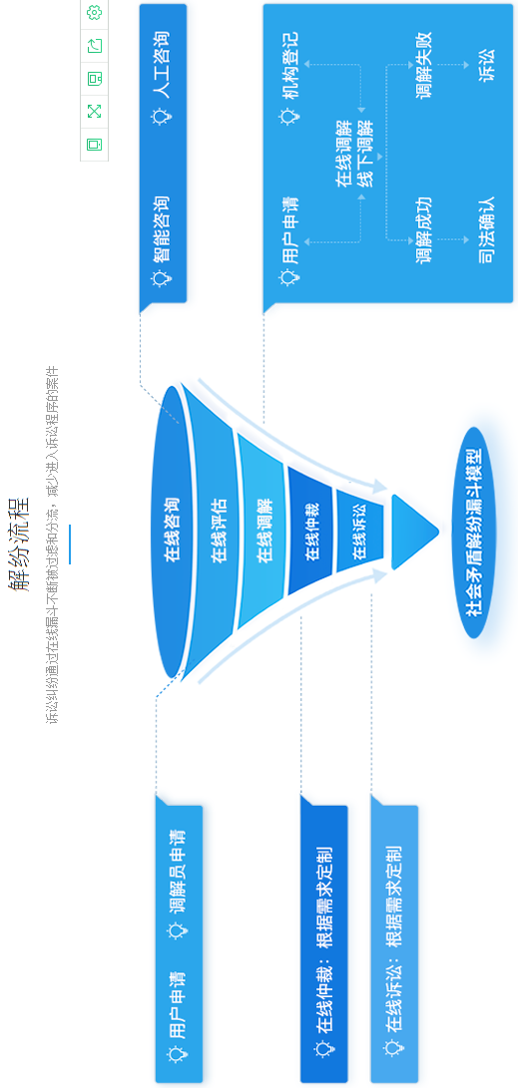

三、电脑操作指南

1、注册账号：
登录网址https://yundr.gov.cn/，或搜索“在线矛盾纠纷多元化解平台”，新用户在首页右上角点击“注册”。
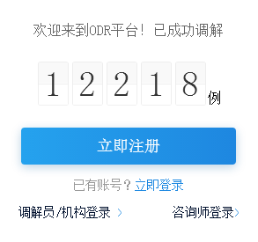
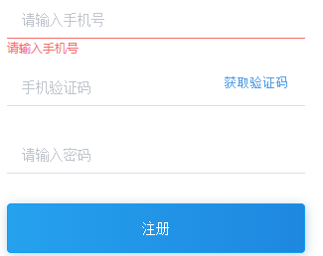

- 咨询服务：
进入“个人中心”后可选择咨询、评估、仲裁、调解或诉讼服务，点击“咨询服务”后进入咨询申请界面，可选择提交人工咨询申请，或点击右侧图标进行人工智能咨询。
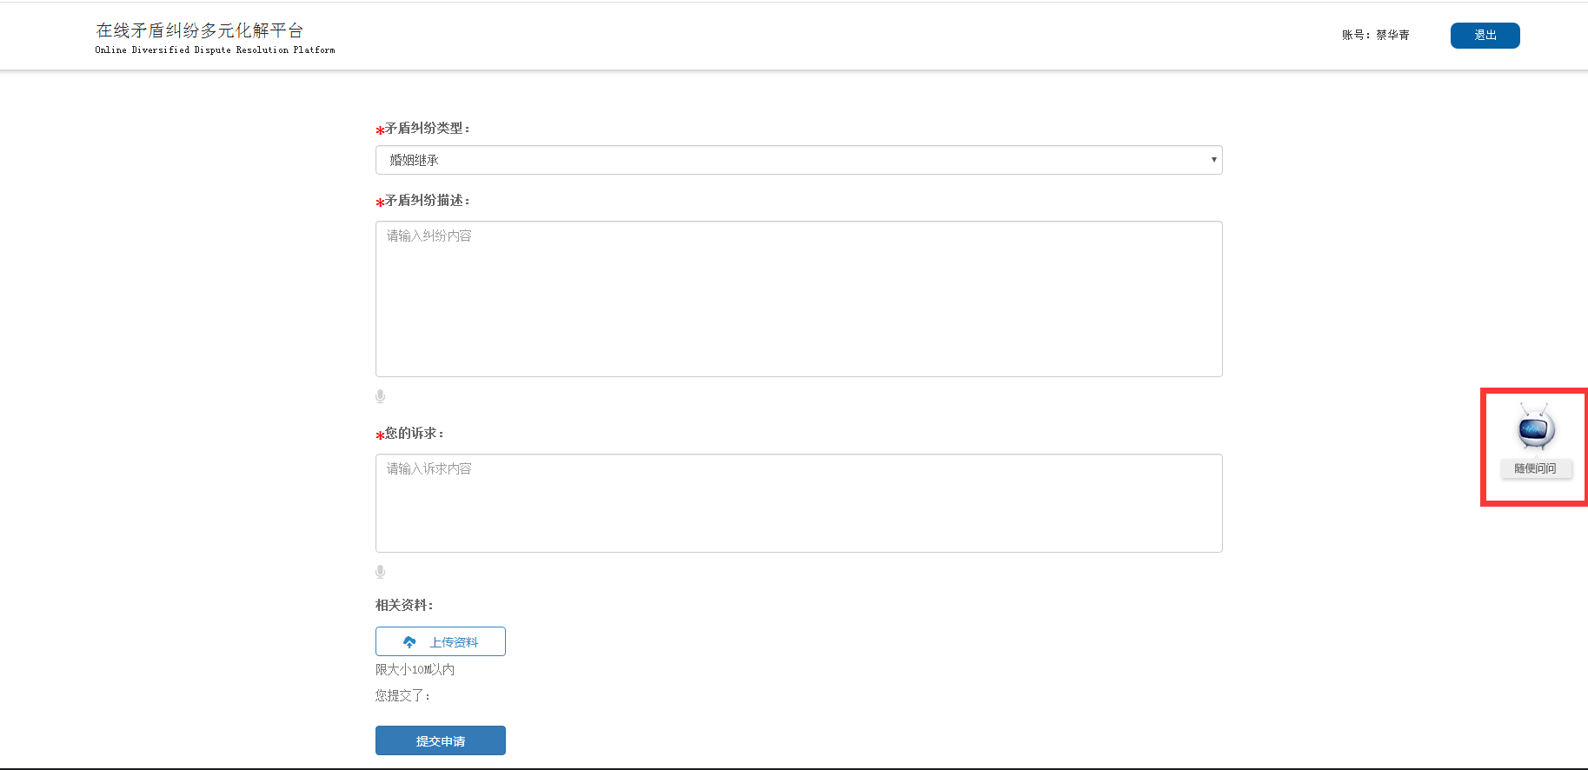

- 调解服务：
- 点击申请调解
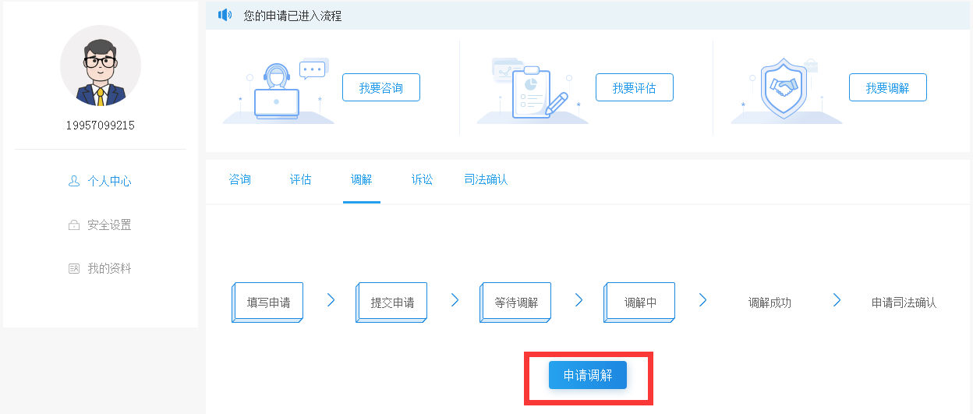

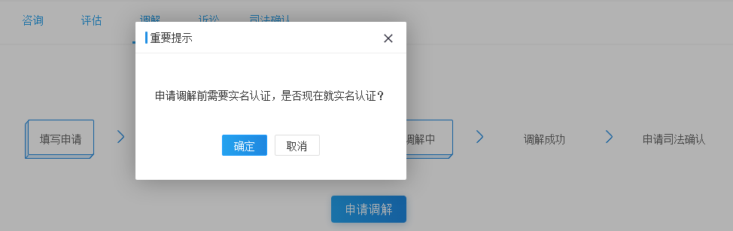
- 调解必须先进行实名认证

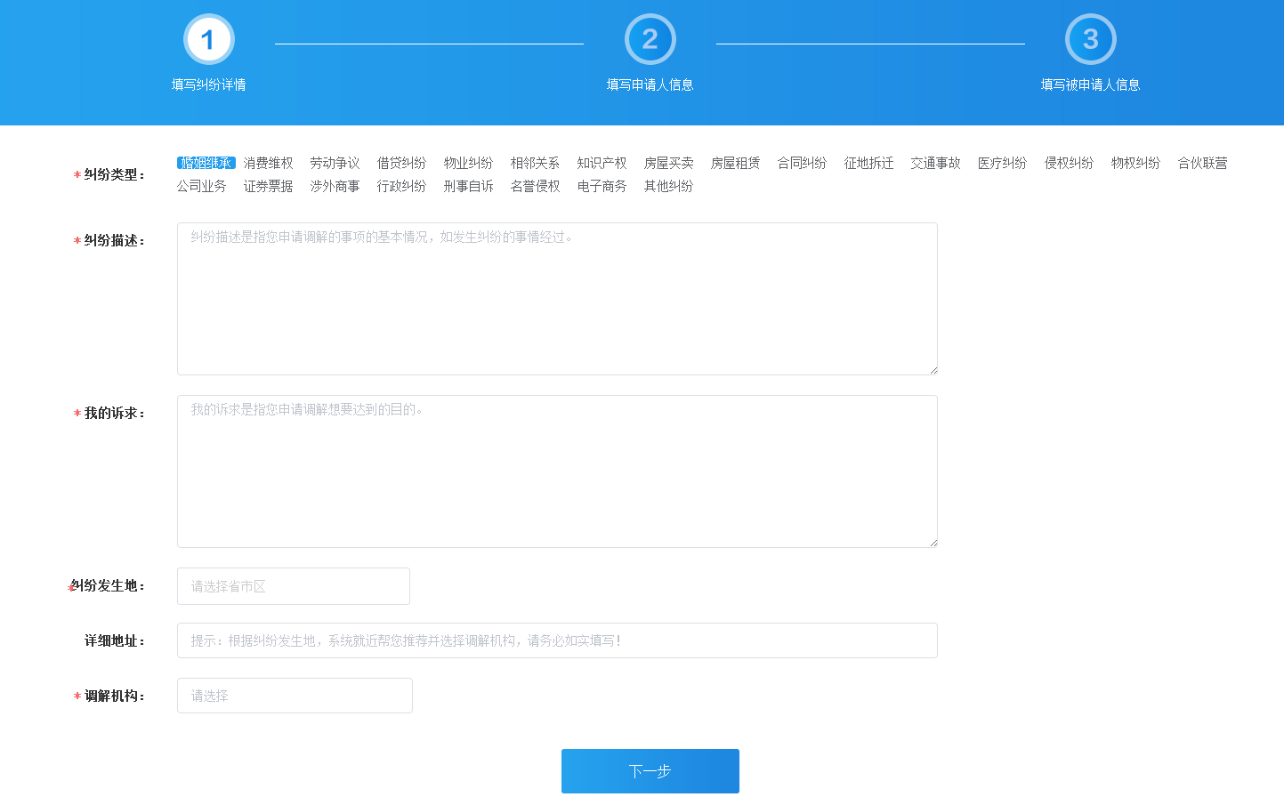
（3）填写调解申请基本信息

（4）点击“调节机构”栏，可选择将申请向哪一个机构提交
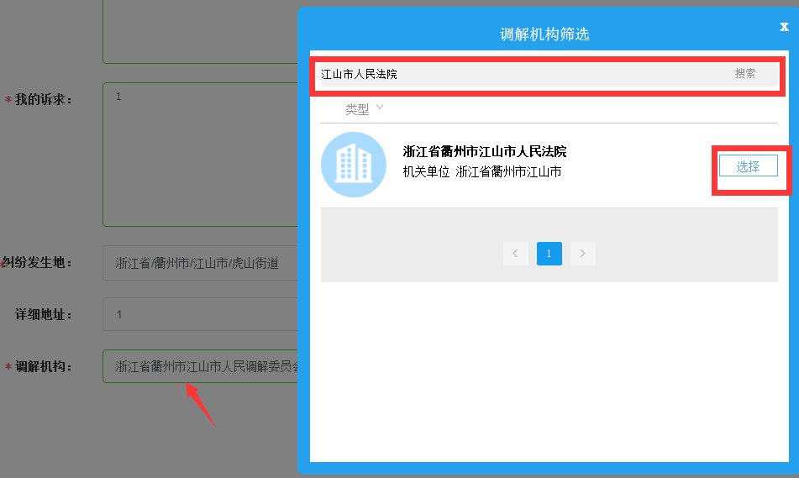

（5）填写申请人、被申请人信息，可选择双方类型，打※的为必填项
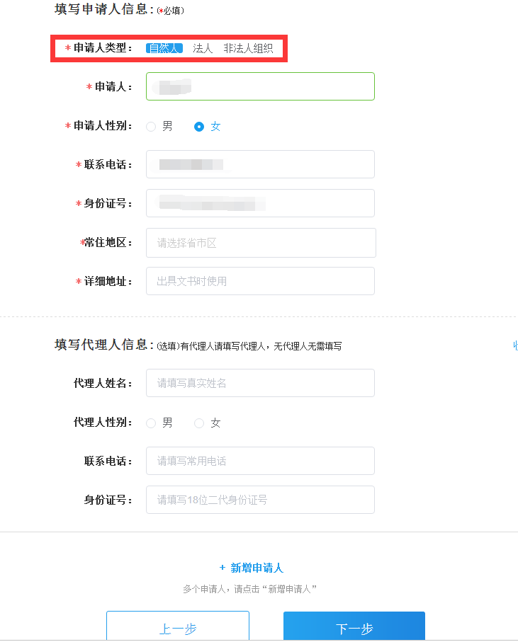
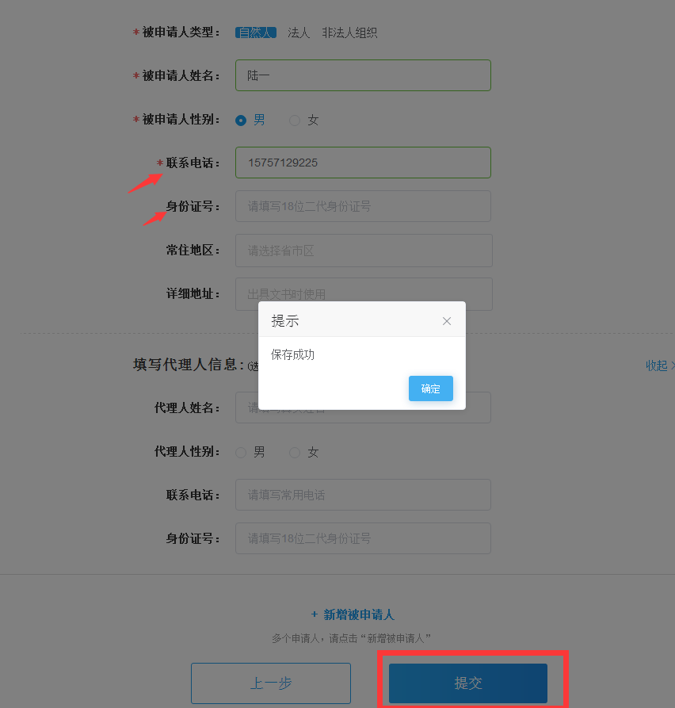


四、手机APP操作指南

1、下载APP（右附APP二维码）
2、注册账号：
略。
3、咨询服务：
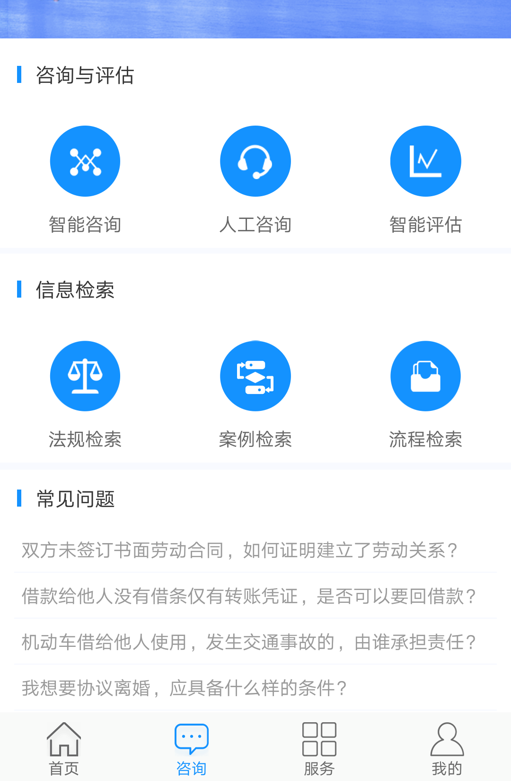
在APP首页下方栏目点击咨询，进入咨询界面。
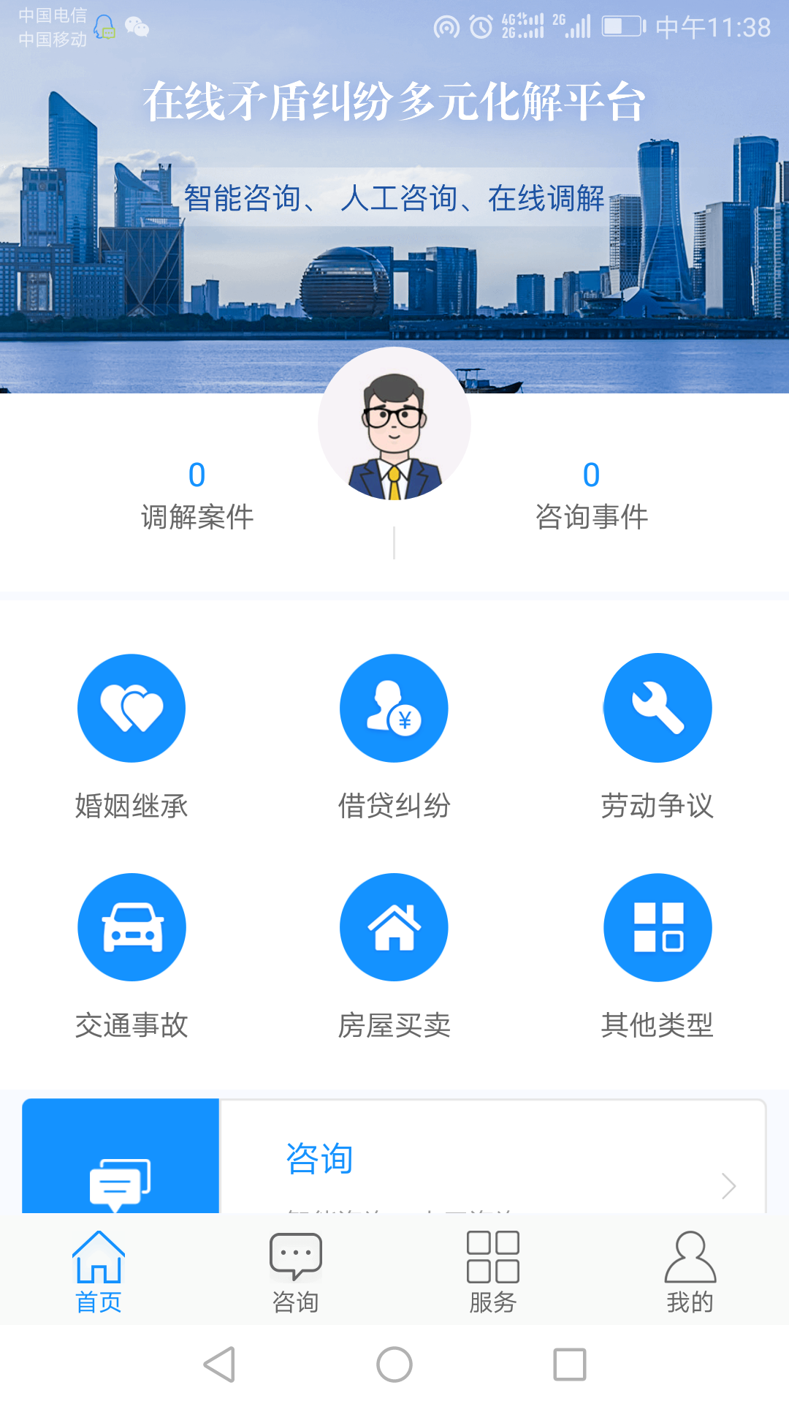

- 调解服务：
- 进入申请界面：选择“服务”——“申请调解”；
- 填写申请人信息、被申请人信息；
- 选择纠纷类型、发生区域、调解机构，填写纠纷情况、诉求；
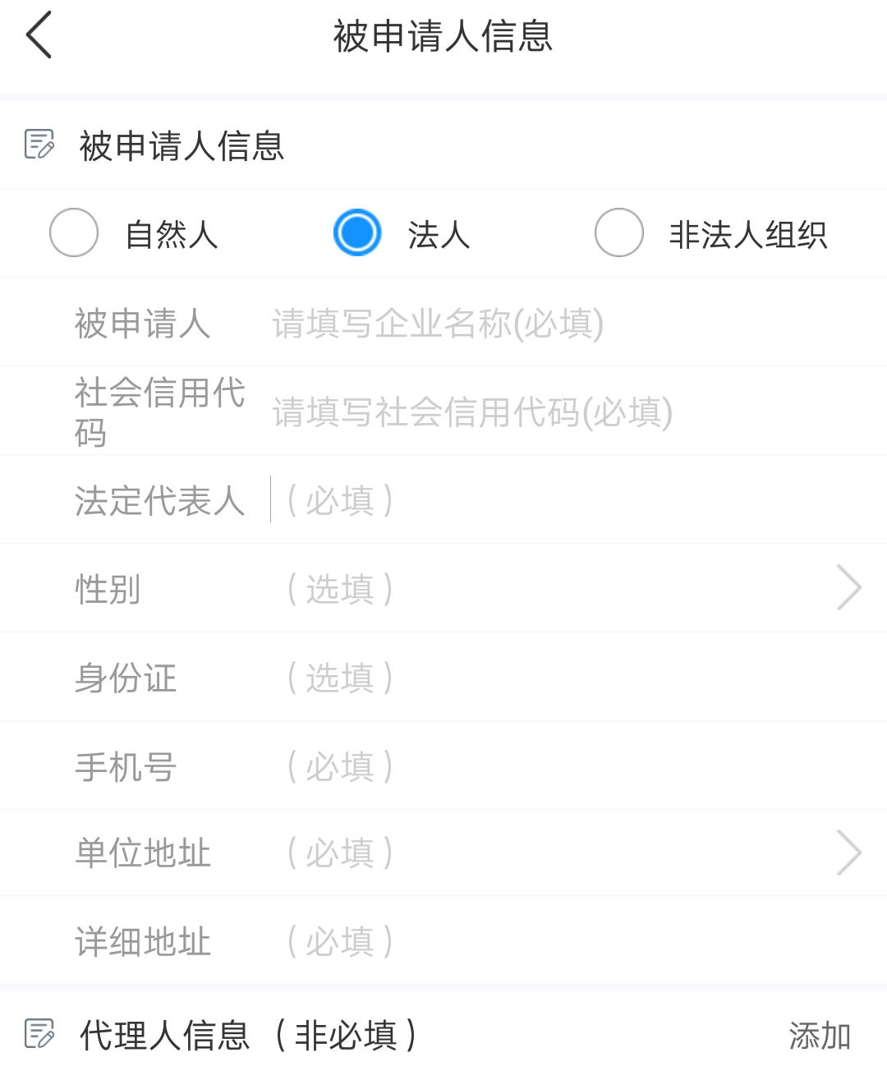
- 提交申请后点击已提交的申请即可查看解纷进度。
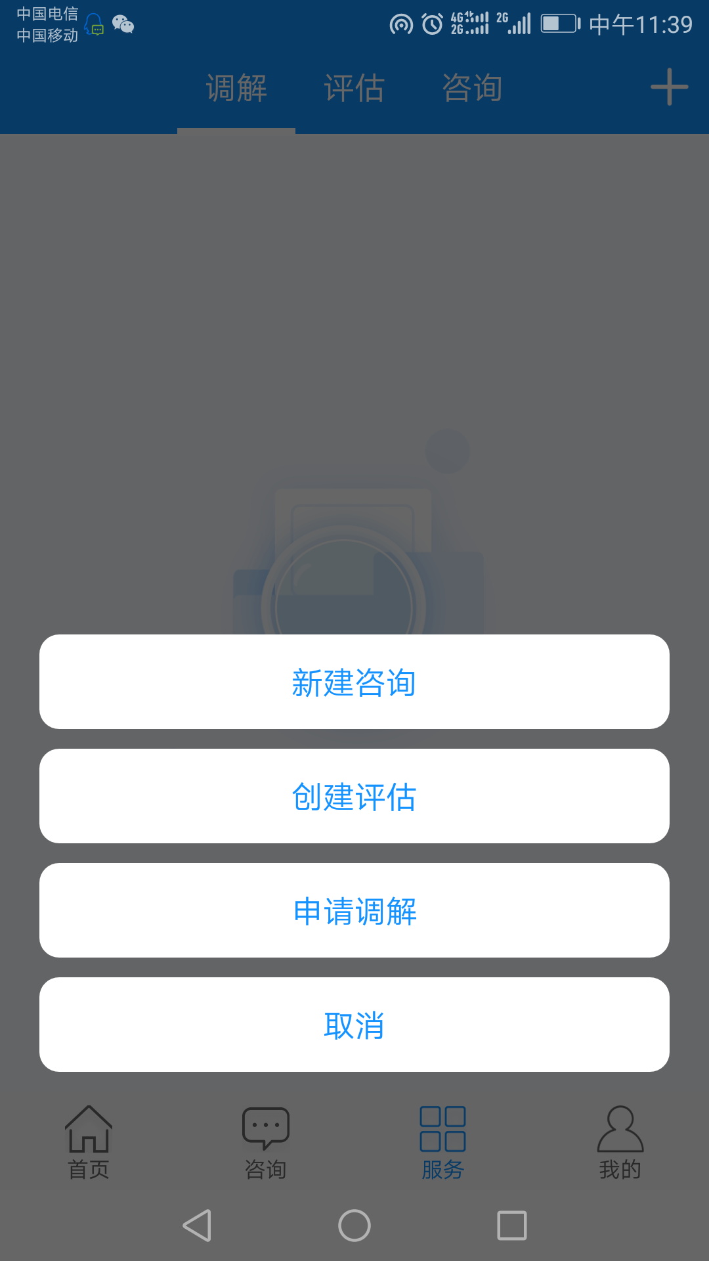

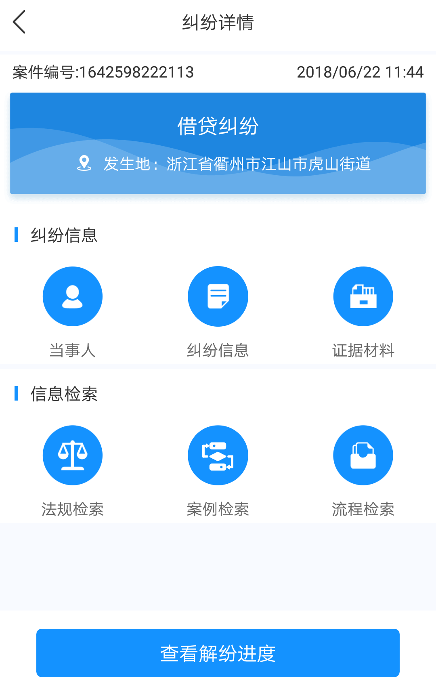

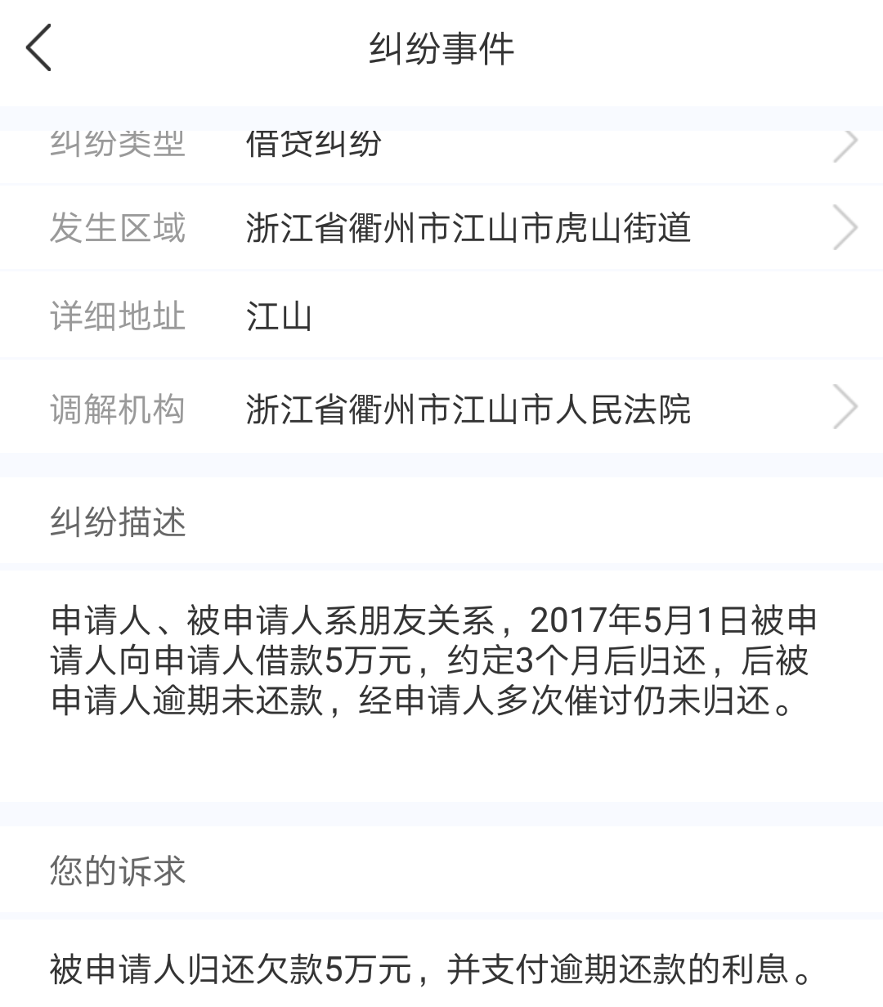


五、微信小程序操作指南

- 安装：
未使用过小程序功能的用户，点击微信首页右上方的搜索，输入浙江ODR，点击小程序进入该平台。
已使用过小程序功能的，也可在微信首页界面下拉，在微信小程序栏点击添加小程序，输入浙江ODR。
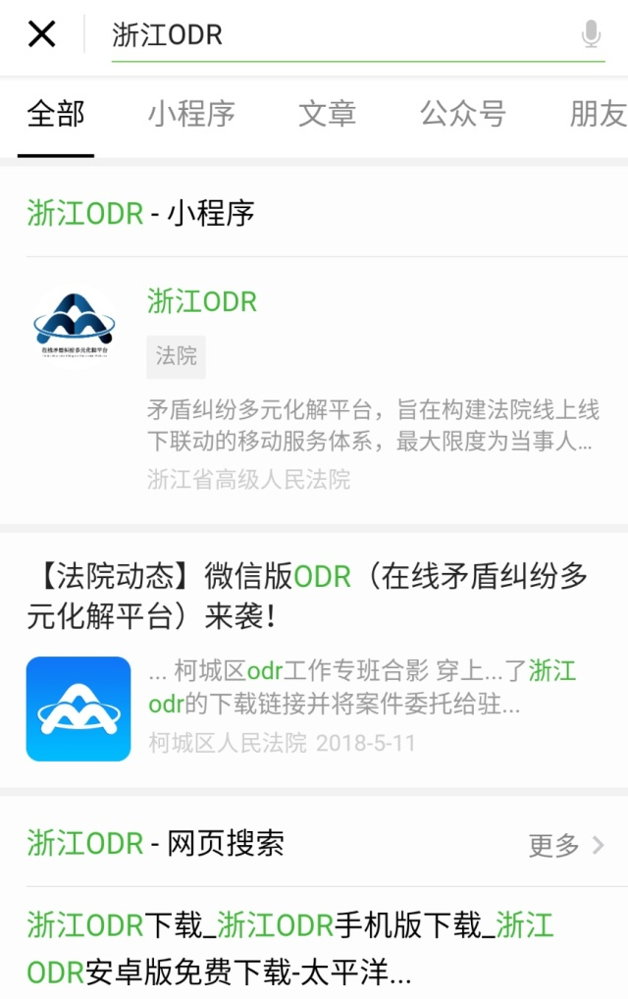
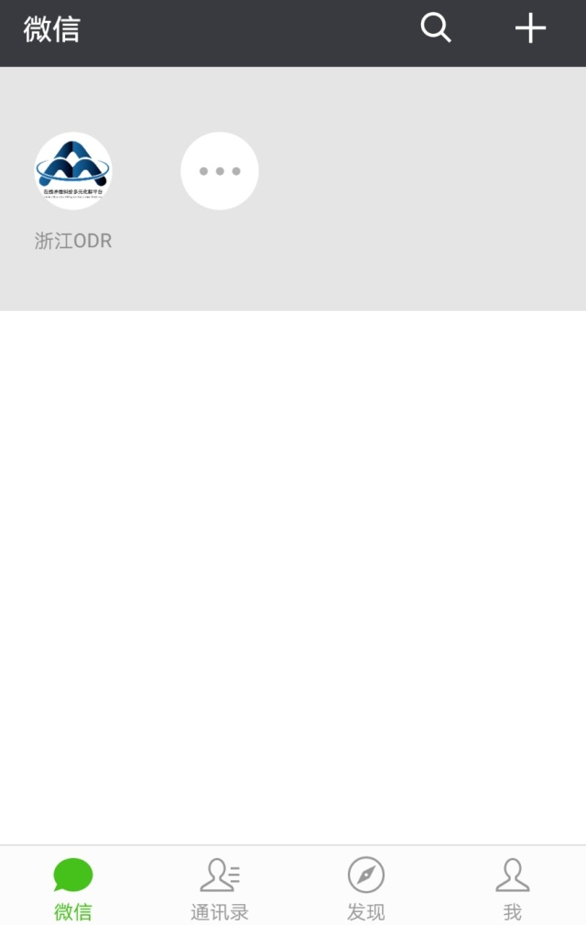

- 注册：
注册需要进行手机认证和人脸识别，避免虚假申请。
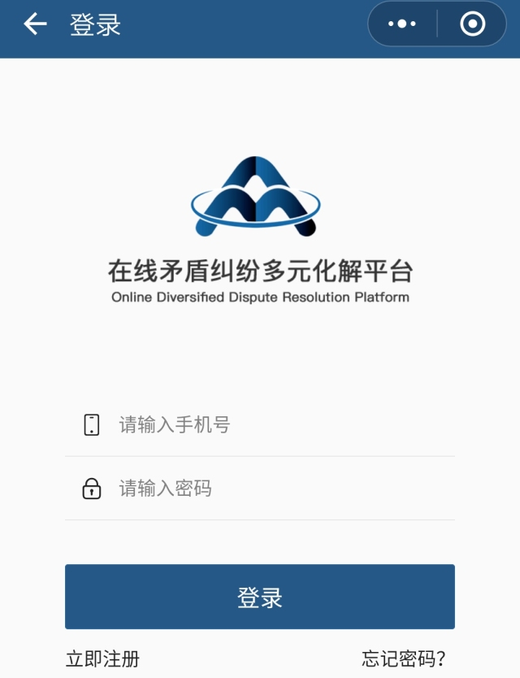
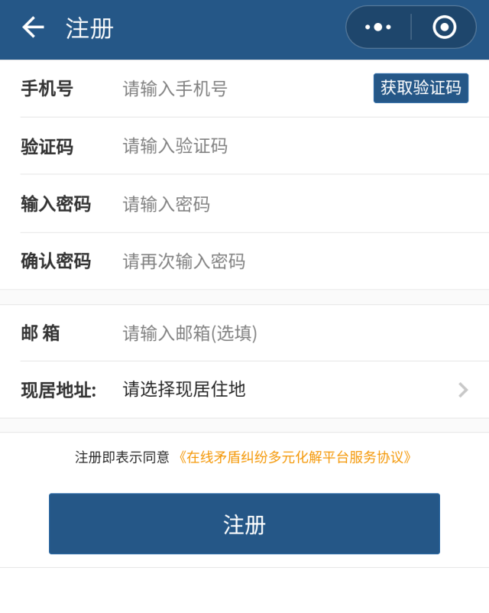

- 咨询服务：
略。
- 评估服务、仲裁服务：
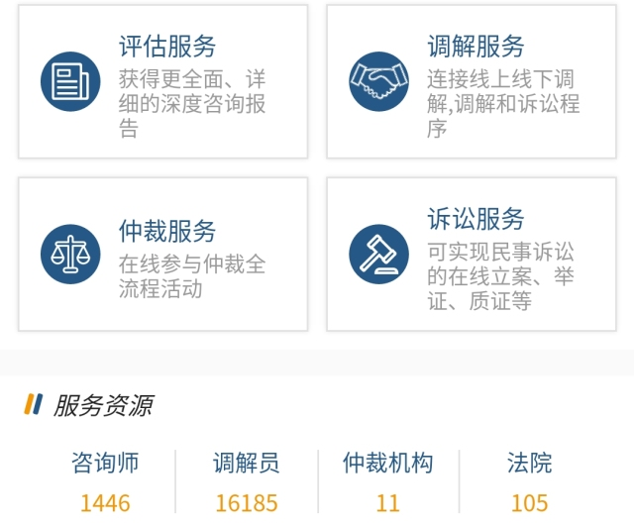
目前微信小程序端申请评估、申请仲裁的功能正在开发过程中，暂时不能使用。
- 诉讼服务：
点击后将链接到浙江微法院
小程序平台，当事人可在该
平台提起网上立案申请。

- 调解服务：
（1）完成申请人、被申请人、纠纷情况等信息填写和拍照上传材料后，系统会自动就近分配受理的调解机构（目前小程序版本不可自行选择受理的调解机构），接下来等待分配调解员主持调解工作即可。
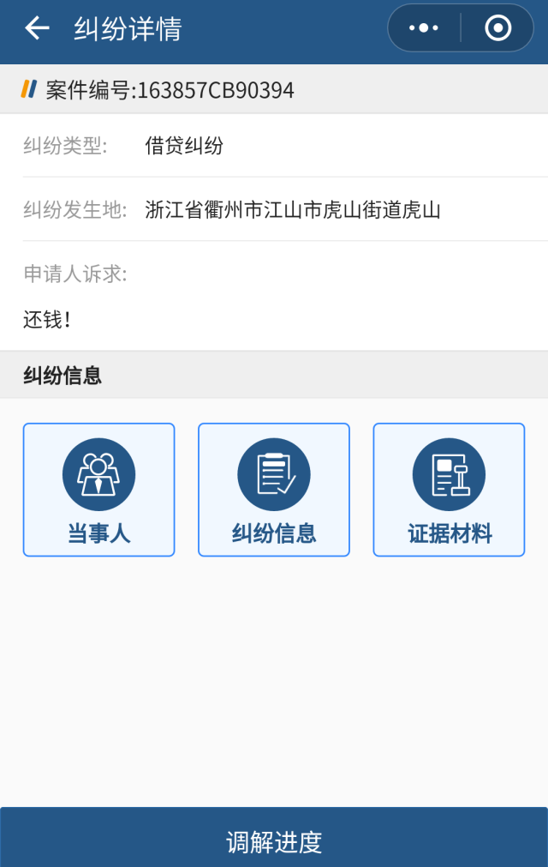
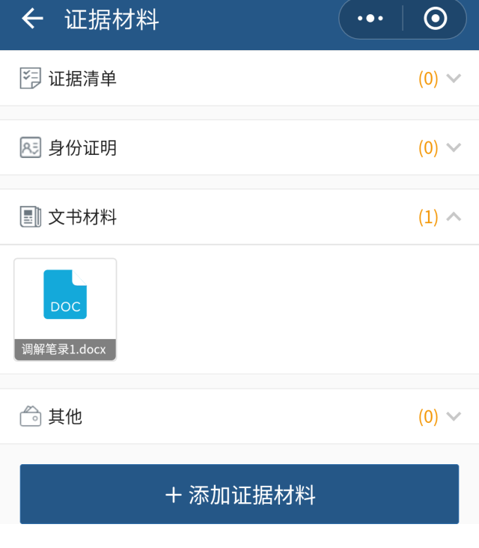

（2）提交调解申请后，可在个人中心查询调解进度。
（3）调解过程中，双方当事人通过浙江ODR微信小程序进入视频，调解结束后调解员会上传笔录，在手机上手写签名。

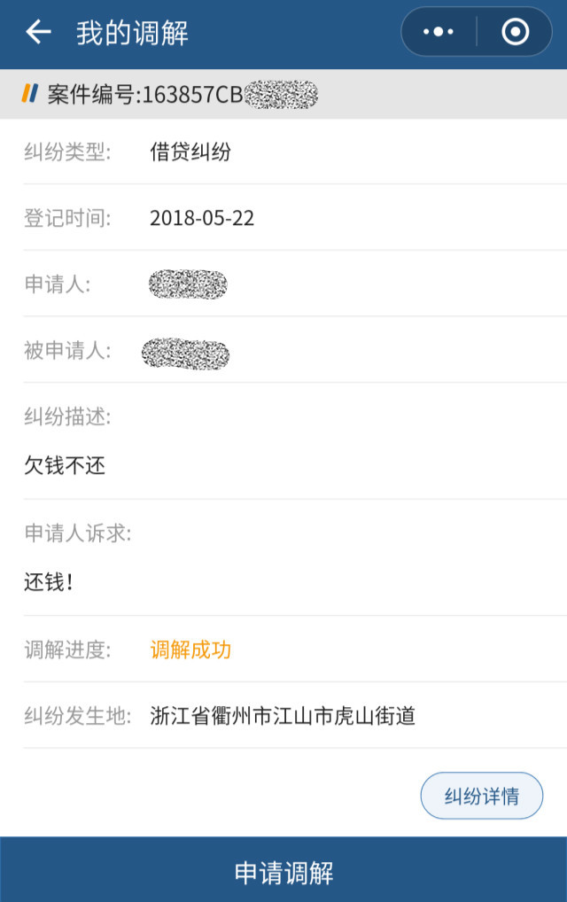
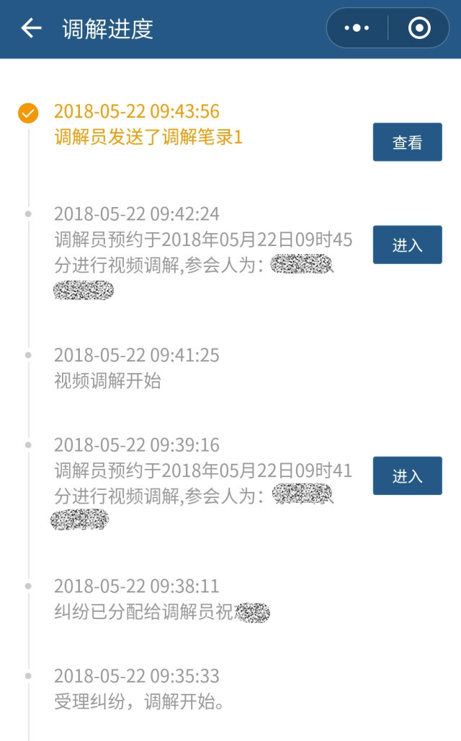



APP二维码 微信公众号二维码 微信小程序

